

UNIVERSIDAD EUROPEA DE ANDALUCÍA
FACULTAD DE CIENCIAS SOCIALES

MÁSTER UNIVERSITARIO EN ANÁLITICA DE NEGOCIOS (BUSINESS ANALYTICS)

TRABAJO FIN DE MÁSTER
PREDICCIÓN DE LA FUGA DE CEREBROS EN ESPAÑA (2014–2030): IMPACTO DE LA BRECHA SALARIAL Y LA SOBRECUALIFICACIÓN

Alumno: D. Carlos Valverde Gaya
Director: D. Vicente Ferrero

JUNIO 2026

TÍTULO: Predicción de la Fuga de Cerebros en España (2014–2030): Impacto de la Brecha Salarial y la Sobrecualificación
AUTOR: Carlos Valverde Gaya
DIRECTOR DEL PROYECTO: Vicente Ferrero
FECHA: 14 de junio de 2026

RESUMEN
El siguiente trabajo tiene como objetivo examinar la salida de talento cualificado de España entre 2014 y 2023, con una mirada que llega hasta 2030. Los datos analizados son, cuanto menos, llamativos: los españoles con estudios superiores que viven en otro país de la UE han aumentado cerca de un 57% en menos de diez años, muy por encima de lo que ocurre en países como Francia o Alemania. Para entender qué hay detrás de este éxodo, se ha recurrido a técnicas de Business Analytics, focalizando el análisis en dos variables críticas que resultan determinantes: la brecha salarial y la sobrecualificación. Con la metodología CRISP-DM como guía, se han desarrollado modelos de regresión y clustering que permiten ver hacia dónde se marcha el talento y cómo responde (o no) ante las políticas públicas. El resultado toma forma en un dashboard interactivo en Power BI con el que se pueden simular distintos escenarios y visualizar, de forma concreta, cuánto podría mejorar la retención si cambian ciertas condiciones del mercado laboral.
Palabras clave: fuga de cerebros, emigración cualificada, brecha salarial, sobrecualificación, Business Analytics, modelado predictivo

ABSTRACT
This thesis looks at the emigration of highly educated Spaniards between 2014 and 2023 and projects that trend forward to 2030. The numbers are striking: the Spanish graduate population living in EU countries has grown by close to 57% in under a decade, a pace that leaves France and Germany well behind. Drawing on Business Analytics methods, the study digs into what is driving this exodus, with particular attention to two factors that stand out consistently: the wage gap and overqualification. Using the CRISP-DM framework, regression and clustering models were built to map where talent is heading and the study assesses how much (or how little) public policy has moved the needle. The findings come together in an interactive Power BI dashboard that allows users to test different economic scenarios and get a concrete sense of what it would take to slow the outflow of skilled workers.
Key words: brain drain, qualified emigration, wage gap, overqualification, Business Analytics, predictive modelling

Contenido
Capítulo 1. INTRODUCCIÓN 5
1.1 Contexto del Sector 5
1.2 Planteamiento del Problema 5
1.3 Objetivos del Proyecto 6
1.4 Estructura del Proyecto 6
Capítulo 2. MARCO TEÓRICO 8
2.1 La teoría del capital humano 8
2.2 Teorías de la migración internacional 9
2.3 Brain drain: del concepto clásico al debate actual 9
2.4 Redes migratorias y persistencia de los flujos 10
2.5 La sobrecualificación como factor de expulsión 10
2.6 Síntesis del marco teórico 11
Capítulo 3. ANÁLISIS DE LA SITUACIÓN ACTUAL 12
3.1 Evolución histórica de la emigración cualificada en España (2014–2023) 12
3.2 La brecha salarial como factor explicativo 13
3.3 Perfil de los emigrantes y destinos geográficos 14
3.4 España en perspectiva comparada europea 15
Capítulo 4. OBJETIVOS Y KPIs DEL PROYECTO 17
4.1 Objetivo Principal 17
4.2 Objetivos Específicos 17
4.3 Indicadores Clave de Rendimiento (KPIs) 17
4.3.1 Dimensión 1: Cuantificación de la fuga de cerebros 17
4.3.2 Dimensión 2: Factores del mercado laboral 18
4.3.3 Dimensión 3: Calidad del modelo predictivo 18
4.3.4 Dimensión 4: Impacto de las políticas públicas 18
Capítulo 5. METODOLOGÍA 19
5.1 Enfoque metodológico: CRISP-DM 19
5.1.1 Fase 1: Comprensión del negocio 19
5.1.2 Fase 2: Comprensión de los datos 19
5.1.3 Fase 3: Preparación de los datos 20
5.1.4 Fase 4: Modelado 20
5.1.5 Fase 5: Evaluación 20
5.1.6 Fase 6: Despliegue 20
5.2 Fuentes de datos 21
5.3 Descripción del conjunto de datos 22
5.4 Proceso de preparación y transformación de datos (ETL) 22
5.4.1 Integración y armonización 22
5.4.2 Tratamiento de valores ausentes 22
5.4.3 Análisis de Valores Extremos 23
5.4.4 Construcción de indicadores derivados 23
5.4.5 Normalización 23
5.5 Técnicas analíticas empleadas 23
5.5.1 Análisis exploratorio de datos (EDA) 23
5.5.2 Regresión múltiple por mínimos cuadrados ordinarios (MCO) 24
5.5.3 Análisis de clústeres k-means 25
5.5.4 Proyección de series temporales y simulación de escenarios 25
5.6 Tecnologías y herramientas 25
CAPÍTULO 6. FASE DE MODELADO Y EVALUACIÓN ANALÍTICA (CRISP-DM) 27
6.1 Análisis exploratorio de Datos (EDA) 27
6.1.1 Evolución del stock de emigrantes cualificados (2014-2023) 27
6.1.2 Correlaciones entre variables 27
6.1.3 Relación individual entre variables y stock 28
6.2 Estimación del Modelo de Regresión Lineal Múltiple (MCO) 29
6.3 Validación de Supuestos Estadísticos y Tests de Diagnóstico (Gauss-Markov) 30
6.4 Segmentación de Países de Destino (K-means) 31
6.4.1 Selección del número óptimo de clústeres 31
6.4.2 Caracterización de los clústeres 32
CAPÍTULO 7. PROYECCIONES Y ESCENARIOS FUTURISTAS 33
7.1 Configuración de las Hipótesis Macroeconómicas 34
7.2 Simulación de Monte Carlo e Intervalos de Riesgo 34
CAPÍTULO 8. FASE DE DESPLIEGUE: ARQUITECTURA DEL CUADRO DE MANDOS INTERACTIVO EN POWER BI 36
8.1 Configuración de las Hipótesis Macroeconómicas 37
8.2 Diseño de la Interfaz y Capas de Visualización 37
CAPÍTULO 9. DISCUSIÓN, CONCLUSIONES GENERALES Y PROPUESTAS DE ACTUACIÓN 37
9.1 Discusión de los Resultados y Triangulación Cualitativa 37
9.2 Conclusiones Generales del Proyecto 38
9.3 Recomendaciones Estratégicas y Soluciones Data-Driven 39
BIBLIOGRAFÍA 40

Capítulo 1. INTRODUCCIÓN

1.1 Contexto del Sector
La fuga de cerebros es uno de los problemas más complejos a los que se enfrenta España hoy en día. No se trata simplemente de que algunos profesionales decidan probar fortuna fuera: el sistema, tal y como está estructurado, no consigue retener ese talento, y eso acaba pasando factura a la capacidad de España de innovar y de competir a nivel global (García Redondo, 2016; ICE, 2003).
El concepto surgió en los años 60, pero el contexto actual (con la globalización y la libre circulación dentro de la UE) le da un significado bien distinto. En este trabajo, se han seguido los criterios de Docquier y Rapoport (2012) y se considera emigrante cualificado a cualquier graduado universitario mayor de 25 años, facilitando así la comparación de los datos entre países con una base común.
La situación en España es crítica. Si miramos atrás, la crisis de 2008 dejó un mercado laboral marcado por el paro y la precariedad. Hoy, esa inercia continúa ya que tenemos un tejido empresarial compuesto casi en su totalidad por PYMES (99,82%) que a menudo no pueden competir en salarios ni en inversión en I+D con el resto de Europa (Dirección General de Industria y de la Pequeña y Mediana Empresa, 2023). En ese contexto, en solo nueve años se pasó de 135.600 a más de 212.000 titulados viviendo fuera. Es un crecimiento del 56,71%, un ritmo que solo supera Italia (81,21%) y que sitúa a España en una posición muy delicada frente a Alemania o Francia.

1.2 Planteamiento del Problema
Este TFM tiene la intención de ir más allá de la simple descripción. Saber cuántos profesionales se van no es suficiente, por lo que la pregunta central del trabajo es por qué lo hacen, y qué puede pasar si las condiciones no cambian. El análisis parte de tres ideas principales: la idea de Becker (1964) de que la formación es una inversión económica con retorno esperado, el planteamiento de Massey (1999) según el cual los trabajadores reaccionan de forma racional ante diferencias salariales entre países, y la evidencia sobre las redes migratorias, que una vez que se consolidan tienden a perpetuarse y eso podría dificultar su reversión incluso ante mejoras en las condiciones del mercado laboral.

1.3 Objetivos del Proyecto
El objetivo de este TFM es identificar qué variables explican mejor la salida de talento cualificado de España entre 2014 y 2023, y a partir de ahí construir un modelo capaz de anticipar cómo pueden evolucionar esos flujos hasta 2030 si se producen distintos cambios en las políticas económicas.
A partir de ese objetivo principal surgen otros más concretos, que se desarrollan en el Capítulo 4 junto con los KPIs definidos para hacer un seguimiento del avance de cada uno.

1.4 Estructura del Proyecto
El presente trabajo se estructura en ocho capítulos con una lógica progresiva que avanza desde el diagnóstico hasta la predicción y la propuesta de política pública.
El Capítulo 1 sitúa el problema de la fuga de cerebros en España, explica por qué es relevante abordarlo y presenta los objetivos que guían el trabajo.
El Capítulo 2 habla sobre los motivos de emigración de los profesionales cualificados y diferentes teorías relacionadas con los mismos.
El Capítulo 3 recoge el diagnóstico de situación: cómo ha evolucionado la emigración cualificada española desde 2014, qué dice la brecha salarial, quiénes son los que se van y cómo se compara España con sus vecinos europeos.
El Capítulo 4 precisa los objetivos del proyecto y los KPIs utilizados para evaluar si se han cumplido, agrupados en cuatro dimensiones analíticas.
El Capítulo 5 explica el marco CRISP-DM, de dónde se han sacado los datos, cómo se han preparado y qué técnicas analíticas se han aplicado.
El Capítulo 6 recoge la exploración de datos, regresión MCO, validación de supuestos y segmentación k-means de países de destino.
El Capítulo 7 presenta las proyecciones hasta 2030 en tres escenarios (pesimista, tendencial y optimista) y da cifras concretas sobre cuánto podrían reducirse los flujos de emigración si se aplican determinadas medidas.
El capítulo 8 describe el dashboard interactivo desarrollado en Power BI.
El Capítulo 9 cierra el trabajo con un repaso de lo aprendido, una valoración de hasta qué punto se han cumplido los objetivos y algunas ideas para seguir investigando. Después, la Bibliografía, los Anexos técnicos y el Presupuesto.

Capítulo 2. MARCO TEÓRICO
Para entender por qué los profesionales cualificados se marchan, hace falta ir más allá de los datos y preguntarse desde qué bases teóricas puede explicarse ese comportamiento. Este capítulo recoge los marcos conceptuales que dan sentido al análisis: la teoría del capital humano, las principales teorías de la migración internacional, los enfoques sobre el brain drain y, por último, los estudios sobre sobrecualificación. El objetivo no es hacer un recorrido exhaustivo por la literatura, sino fijar las teorías que justifican las decisiones metodológicas que se explican en el Capítulo 5.

2.1 La teoría del capital humano
El punto de partida más sólido para explicar la emigración cualificada es la teoría del capital humano de Gary Becker (1964). La idea central es tan clara como potente: la formación funciona como una inversión, no como un gasto. Quien estudia una carrera o un posgrado espera recuperar ese esfuerzo (en tiempo, dinero y energía) con un retorno económico futuro en forma de mejores salarios y mayores oportunidades laborales.
Lo que hace especialmente útil este marco para este trabajo es que sitúa al individuo como agente racional que compara alternativas y decide en función del retorno esperado de su inversión formativa. Si un ingeniero español observa que su título obtiene mayor retorno en Alemania, la teoría predice que acabará marchándose, a no ser que otros factores (familia, arraigo, idioma) pesen más en la balanza. La brecha salarial analizada en el Capítulo 3 es, en el fondo, una expresión directa de ese desajuste entre la inversión realizada y el retorno disponible en el mercado laboral español.
Esta perspectiva también ayuda a entender por qué la fuga de cerebros no afecta por igual a todas las ramas de conocimiento. Los perfiles STEM (con alta demanda internacional y credenciales fácilmente transferibles entre países) tienen un abanico de opciones exteriores mucho más amplio que, por ejemplo, un licenciado en Derecho, cuya formación está vinculada a un ordenamiento jurídico concreto. Los datos de la Encuesta de Inserción Laboral del INE confirman este patrón: Ingeniería y Ciencias concentran una parte desproporcionada de los emigrantes cualificados.

2.2 Teorías de la migración internacional
Aunque la teoría del capital humano explica bien la lógica individual de quién emigra, no dice tanto sobre cómo funcionan esos flujos a escala colectiva ni por qué persisten incluso cuando las condiciones del país de origen mejoran. Para eso hay que recurrir a las teorías de la migración internacional.
El enfoque neoclásico (sistematizado por Massey y colaboradores (1998, 1999)) parte de que los trabajadores se desplazan desde los países con salarios bajos y alto desempleo hacia aquellos con salarios altos y baja tasa de paro, hasta que los diferenciales se equilibran. Es un modelo push-pull: hay factores que empujan desde el origen (precariedad, sobrecualificación, paro juvenil) y factores que atraen desde el destino (mejores condiciones laborales, mayor inversión en I+D, salarios más altos). La brecha salarial intraeuropea calculada como variable clave es, básicamente, la cuantificación de ese diferencial pull.
Massey et al. (1999) señalan algo especialmente relevante para el caso español: la migración va más allá de una respuesta individual a incentivos económicos, es también un fenómeno social que se retroalimenta. Una vez que los flujos se consolidan, generan redes que reducen los costes y la incertidumbre de emigrar para quienes vienen detrás. Eso explica por qué la tendencia de fuga de cerebros en España se frenó en 2021 (cuando la pandemia cerró fronteras) y se reactivó con fuerza en cuanto se levantaron las restricciones.

2.3 Brain drain: del concepto clásico al debate actual
El término brain drain surgió en los años sesenta para describir la salida masiva de científicos e ingenieros británicos hacia Estados Unidos. La idea es la misma que sigue vigente hoy: la emigración de los trabajadores más formados supone una pérdida neta de capital humano que el país financió con recursos públicos y que acaba siendo aprovechado por otro.
La revisión más influyente de este debate es la de Docquier y Rapoport (2012), que cuestionan que el brain drain sea siempre negativo para el país emisor. En determinadas condiciones, puede producirse un brain gain neto: si la posibilidad de emigrar incentiva a más personas a formarse de las que finalmente se van, el balance puede ser positivo. También las remesas y los vínculos que mantienen los emigrantes con su país de origen pueden compensar parte de la pérdida.
Sin embargo, Docquier y Rapoport (2012) son claros en un punto: ese efecto compensatorio solo aparece en países en vías de desarrollo con tasas de emigración moderadas. En países con sistemas educativos maduros como el español (donde el problema está en la incapacidad del tejido productivo para retener talento, más que en la falta de titulados), el balance neto tiende a ser negativo. Es exactamente lo que muestran los datos: la balanza de talento de España registra pérdidas crecientes año tras año.

2.4 Redes migratorias y persistencia de los flujos
Uno de los hallazgos más sólidos en la literatura sobre migración es que los flujos, una vez establecidos, tienden a perpetuarse con una lógica propia más allá de los incentivos económicos del momento. Las comunidades de emigrantes en el extranjero actúan como redes de información y apoyo que reducen drásticamente los costes de instalación para quienes consideran emigrar después (Massey et al., 1998). Dicho de otra manera: si tienes un contacto en Berlín que puede orientarte, conseguirte un piso o presentarte a un empleador, el umbral para tomar la decisión de marcharte es mucho más bajo.
En el contexto español esto tiene una implicación importante: incluso si las condiciones del mercado laboral mejoran, es posible que los flujos no se corrijan tan rápido como los modelos de equilibrio predecirían, porque las redes ya están ahí y siguen funcionando. Eso explica en parte por qué el escenario optimista de las proyecciones de este trabajo muestra una corrección gradual en lugar de una caída brusca.

2.5 La sobrecualificación como factor de expulsión
El último bloque teórico relevante para este trabajo es el del desajuste formación-empleo. Trabajar en un puesto por debajo del nivel de estudios alcanzado no es una anomalía excepcional en España: según datos del Banco de España (2024), afecta a más del 35% de los trabajadores con estudios terciarios, uno de los porcentajes más altos de la UE.
La literatura sobre sobrecualificación señala dos consecuencias especialmente relevantes para este trabajo. La primera es que el desajuste genera insatisfacción profesional, lo que actúa como factor de empuje hacia la búsqueda de oportunidades en el extranjero. La segunda es que, cuando el mercado laboral no aprovecha el talento disponible, el coste para el país se multiplica: pierde a los que se marchan y. además, no saca rendimiento de los que se quedan en empleos por debajo de su capacidad real (ICE, 2003).
Incorporar la tasa de sobrecualificación como variable en el modelo de regresión no es solo una decisión técnica: tiene detrás este argumento teórico. Si el talento cualificado percibe que el mercado no reconoce su formación (ni en términos salariales ni en términos de puesto), la señal que recibe es exactamente la que empuja a buscar un mercado que sí esté dispuesto a remunerar esa inversión.

2.6 Síntesis del marco teórico
Los cuatro bloques teóricos descritos funcionan como marcos complementarios, no alternativos. La teoría del capital humano explica la lógica individual de la decisión de emigrar. Las teorías neoclásicas de la migración la contextualizan en los diferenciales estructurales entre países. La literatura sobre brain drain ofrece el encuadre para evaluar las consecuencias a nivel agregado. Y el enfoque sobre redes migratorias y sobrecualificación ayuda a entender por qué los flujos se consolidan y son difíciles de revertir incluso cuando los incentivos cambian.
Todos estos marcos convergen en el modelo analítico de este proyecto: los factores de push (brecha salarial, sobrecualificación, paro juvenil, déficit en I+D) y los factores de pull (mejores condiciones en países de destino, redes de emigrantes ya consolidadas) determinan conjuntamente la magnitud y la persistencia del flujo de emigración cualificada que el modelo de regresión trata de explicar y proyectar.

Capítulo 3. ANÁLISIS DE LA SITUACIÓN ACTUAL

3.1 Evolución histórica de la emigración cualificada en España (2014–2023)
Los datos de Eurostat para 2014–2023 reflejan unos datos bastantes claros: los españoles en edad de trabajar con estudios superiores que viven habitualmente en otro país de la UE no han dejado de crecer. De las 135.600 personas registradas en 2014 se ha pasado a 212.500 en 2023, lo que supone 76.900 personas más y un aumento acumulado del 56,90%. Un crecimiento casi ininterrumpido durante diez años.
Este crecimiento no fue lineal. Dentro de esa tendencia general se distinguen tres momentos en los que los flujos se dispararon. El primero fue 2016, con un salto del 11,22% en un solo año; una hipótesis plausible, aunque no contrastable de forma directa con los datos disponibles, es que la reforma laboral de 2012 pudo contribuir a acelerar los flujos migratorios a partir de 2016, al consolidar condiciones de precariedad contractual que habrían actuado como factor de expulsión con cierto retardo temporal. No obstante, debido a que los datos son observacionales y agregados, esta relación debe interpretarse como coincidencia temporal, no como causalidad demostrada. El segundo pico llegó en 2022 (+12,51%), cuando la movilidad se recuperó tras el COVID y los flujos de salida retomaron la tendencia previa con rapidez, algo que apunta a que la pandemia actuó como freno temporal y no como corrección estructural. El tercero, y el más intenso de todos, fue 2023, con un incremento del 13,09% que llevó la cifra total a su máximo histórico.

Figura 3.1.1. Ciudadanos españoles en edad de trabajar (15 a 64 años) con educación superior que residen habitualmente en otro país de la UE (miles)
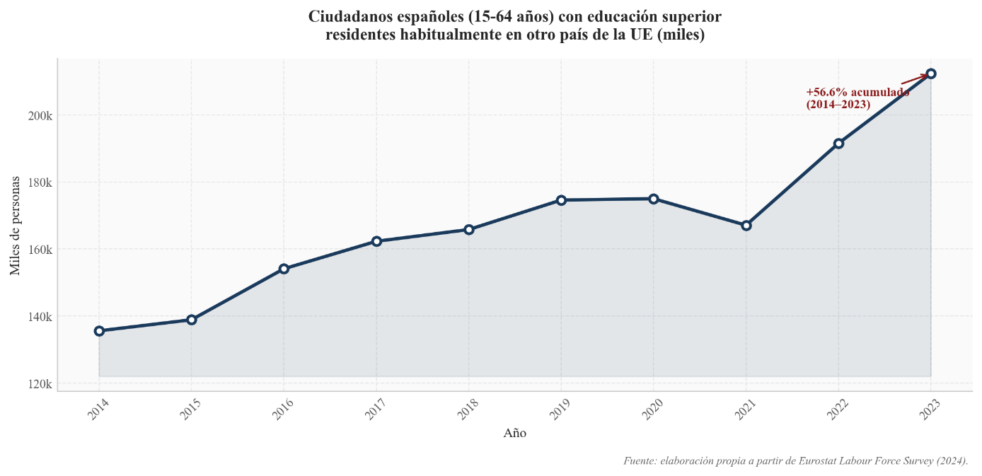
Fuente: elaboración propia a través de datos de Eurostat
El único momento en que la serie dio marcha atrás fue 2021, con un descenso del 3,91% que responde a las restricciones de movilidad de la pandemia. En cuanto se levantaron esas restricciones, el rebote fue más fuerte que la caída previa, confirmando que la tendencia de fondo solo se había pausado.

3.2 La brecha salarial como factor explicativo
Uno de los determinantes más importantes de esta emigración cualificada es la diferencia salarial entre el país de origen y los de destino. Según Eurostat, España ocupa el puesto 15 de 29 países europeos por salario medio por hora, con 18,20 €/h. La distancia con Alemania (31,60 €/h) o Francia (28,70 €/h) ya es notable, pero si miramos a Dinamarca, Noruega o Luxemburgo (que superan los 40 €/h) la diferencia se vuelve abismal: entre un 58% y un 159% más. Y eso sin ajustar por coste de vida, que cuando se tiene en cuenta, mantiene un diferencial favorable a la emigración para la mayoría de los técnicos e investigadores.

Figura 3.2.1. Salario medio por hora en la UE
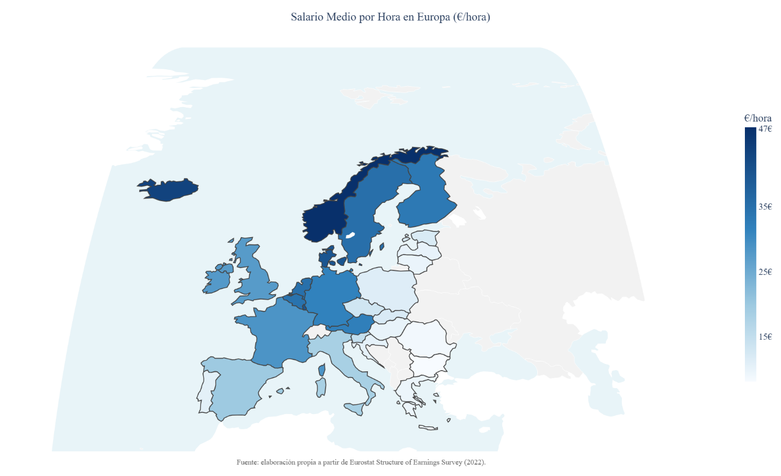
Fuente: elaboración propia a través de datos de Eurostat
Esta brecha no es un accidente ni algo que pueda corregirse con medidas puntuales; es la expresión de problemas estructurales bien conocidos: exceso de temporalidad, productividad por hora trabajada más baja que la media europea y un tejido productivo con poca presencia en los sectores de alto valor añadido (Banco de España, 2024). Mientras esas condiciones de fondo no cambien, el incentivo para marcharse seguirá siendo difícil de contrarrestar.

3.3 Perfil de los emigrantes y destinos geográficos
La Encuesta de Inserción Laboral del INE revela que, de los titulados universitarios que terminaron en 2014, unos 6.364 estaban trabajando en otro país de la UE en 2019. El grueso pertenece a Ingeniería, Industria y Construcción (1.578 personas), seguido de Artes y Humanidades (1.244), Ciencias (1.099) y Salud y Servicios Sociales (749). El dato más preocupante es que los perfiles STEM (los de mayor valor añadido y los más difíciles de sustituir) concentran una parte importante de esa emigración.
En cuanto al destino dónde van, Gran Bretaña lidera con cerca de 35.000 emigrantes cualificados españoles, por delante de Francia (33.000) y Alemania (21.681). Entre los tres absorben casi el 79% del total. Otro dato que llama la atención es que el 57,6% de estos emigrantes son mujeres, una tendencia que se mantiene en todos los destinos y que resulta especialmente pronunciada en Gran Bretaña y Grecia.
Este dato del 57,6% no es casualidad y merece su propia lectura, conectada con el Objetivo de Desarrollo Sostenible 5 de Igualdad de Género. Una explicación posible: las mujeres con formación superior en España no solo enfrentan la brecha salarial general que analiza este trabajo, sino una brecha de género adicional encima. Eso puede estar empujando con más fuerza a buscar mercados donde se pague de forma más equitativa. También puede influir que sectores con más presencia femenina (sanidad, educación, ciencias sociales) encuentren en países como Reino Unido un reconocimiento profesional que en España todavía cuesta conseguir. Este trabajo no tiene los datos para confirmar ninguna de las dos hipótesis con precisión, pero sí deja claro que cualquier política de retención de talento que no tenga en cuenta el género se queda corta: está ignorando a más de la mitad de quienes se van.

3.4 España en perspectiva comparada europea
Si ampliamos el foco y comparamos España con Alemania, Francia e Italia en el período entre 2014 y 2023, queda claro que la fuga de cerebros es un problema europeo, aunque las cifras varían mucho según el país. Italia lidera de lejos (81,21%), arrastrada por un desempleo juvenil todavía más grave que el español y por la concentración del talento en muy pocas ciudades. España se encuentra segunda (56,90%), mientras Francia (28,39%) y Alemania (28,50%) se mantienen en niveles bastante más contenidos gracias a mercados laborales más sólidos y salarios más competitivos.

Figura 3.4.1. Ciudadanos de España, Alemania, Francia e Italia en edad de trabajar (15 a 64 años) con educación terciaria residentes en otro país de la UE (miles)
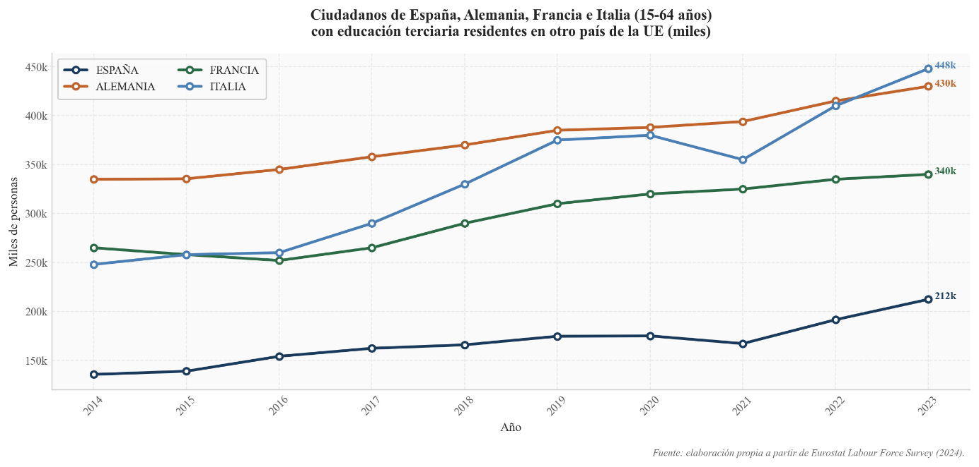
Fuente: elaboración propia a través de datos de Eurostat
La perspectiva de flujos de entrada no es menos relevante. En 2022, el 43% de los inmigrantes llegados a España tenían estudios terciarios, frente al 38% en Alemania, el 45% en Francia y tan solo el 15% en Italia. Este porcentaje ha aumentado de forma significativa respecto al 20% registrado en 2008, lo que sugiere una mejora cualitativa del capital humano inmigrante recibido. Sin embargo, la incapacidad del mercado laboral español para aprovechar adecuadamente ese talento (reflejada en la elevada sobrecualificación) invalida parte del potencial de este “cerebro ganado”. El resultado neto es una balanza de talento negativa que se agrava con el paso del tiempo.

Figura 3.4.2. Evolución de la proporción de inmigrantes con educación terciaria sobre el total (%)
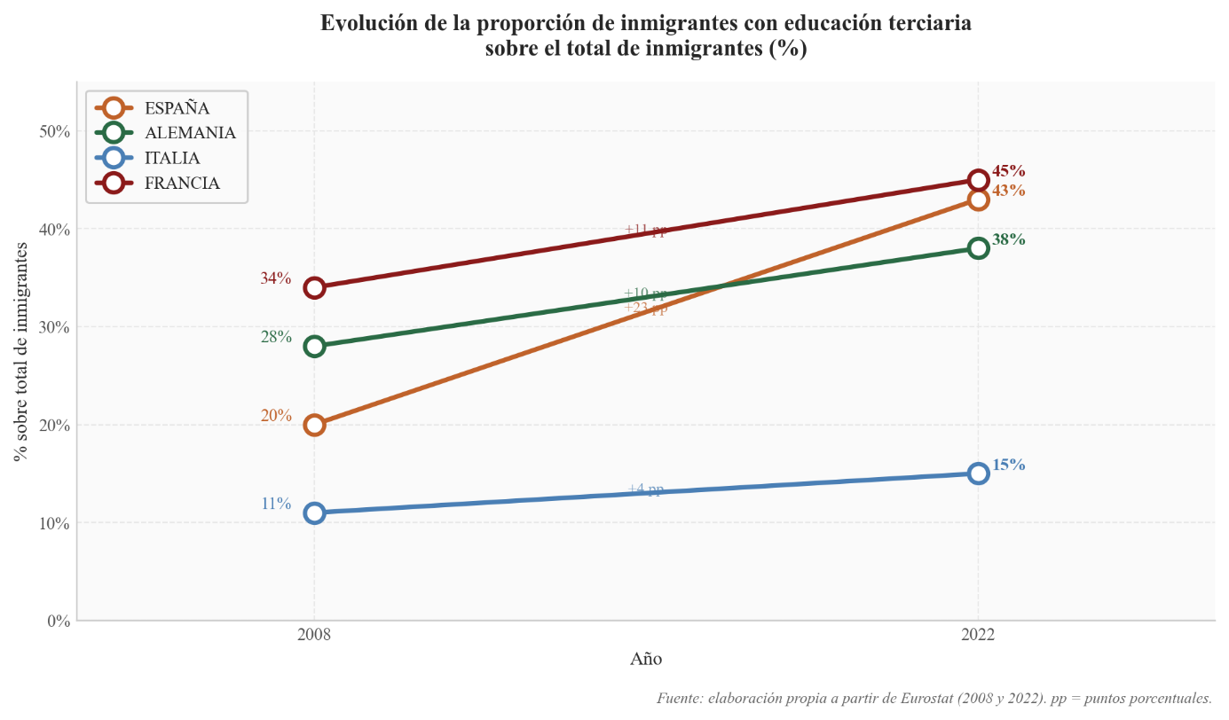
Fuente: elaboración propia a través de datos de Eurostat (International Migration Statistics y LFS) y Banco de España

Capítulo 4. OBJETIVOS Y KPIs DEL PROYECTO

4.1 Objetivo Principal
Determinar los factores predictivos que impulsan la emigración cualificada en España durante 2014–2023 y proyectar esos flujos hasta 2030, simulando el efecto de distintos escenarios de política económica mediante técnicas avanzadas de Business Analytics.

4.2 Objetivos Específicos
- Analizar la serie histórica 2014–2023: utilizar microdatos de la base DIOC de la OCDE y Eurostat para cuantificar y caracterizar la evolución del stock de emigrantes españoles según nivel educativo, sexo, franja de edad y región de origen.
- Correlacionar mercado laboral y emigración: evaluar la asociación entre la tasa de paro, la brecha salarial, el índice de sobrecualificación y los picos de salida de talento nacional, con el objeto de jerarquizar el peso relativo de cada variable.
- Evaluar el desajuste de capacidades: cuánto talento extranjero que llega a España termina trabajando en empleos por debajo de su nivel de formación.
- Identificar patrones de género: analizar cómo se distribuyen los flujos migratorios por sexo e integrar esa perspectiva a lo largo de todo el análisis.
- Desarrollar una herramienta de visualización interactiva: crear un dashboard en Power BI que permita explorar qué sucede con la retención de talento al variar los principales indicadores macroeconómicos.

4.3 Indicadores Clave de Rendimiento (KPIs)
Con el fin de operacionalizar los objetivos y facilitar el seguimiento y la evaluación del proyecto, se definen los siguientes KPIs, organizados en cuatro dimensiones analíticas:

4.3.1 Dimensión 1: Cuantificación de la fuga de cerebros
- Tasa de emigración cualificada anual: porcentaje de españoles con estudios terciarios (15-64 años) residentes en otro país de la UE respecto al total de la población activa con igual nivel educativo.
- Variación interanual del stock: tasa de crecimiento porcentual año a año.
- Índice de balance neto de talento: diferencia entre tasa de entrada de inmigrantes cualificados y tasa de salida. Valor negativo indica pérdida neta.

4.3.2 Dimensión 2: Factores del mercado laboral
- Brecha salarial intraeuropea (en euros/hora): diferencia entre el salario por hora en España y la media ponderada de los cinco países que más talento español reciben.
- Tasa de sobrecualificación de inmigrantes: qué proporción de trabajadores extranjeros con titulación superior están ocupados en puestos por debajo de su nivel de formación.

4.3.3 Dimensión 3: Calidad del modelo predictivo
- Coeficiente de determinación (R²) del modelo de regresión: se ha fijado un mínimo de 0,75 porque con solo diez observaciones anuales un R² inferior indicaría que el modelo no captura la tendencia principal, lo cual invalidaría las proyecciones.
- Error Absoluto Medio (MAE) en la proyección 2024–2030: el modelo supera el corte si el MAE en el período 2021–2023 se queda por debajo del 5% del valor medio del stock observado.
- Número de clústeres de países europeos identificados: se espera que el algoritmo genere entre 3 y 5 grupos bien diferenciados, validados mediante el coeficiente de silueta.

4.3.4 Dimensión 4: Impacto de las políticas públicas
- Escenarios simulados en el dashboard: el modelo deberá incorporar al menos tres escenarios de política (pesimista, tendencial y optimista) en función de variaciones en el gasto en I+D (%PIB), el salario mínimo interprofesional y la tasa de paro juvenil.
- Reducción proyectada de emigración cualificada bajo el escenario optimista: se estimará el porcentaje de reducción del flujo anual de emigrantes si España convergiera en 2030 hacia la media salarial y de inversión en I+D de la UE-27.

Capítulo 5. METODOLOGÍA
Para este proyecto se optó por el marco CRISP-DM. Es un estándar en ciencia de datos que permite trabajar de forma ordenada pero flexible, algo fundamental cuando manejas fuentes de datos tan variadas como Eurostat, la OCDE o el Banco de España.

5.1 Enfoque metodológico: CRISP-DM
El eje metodológico del proyecto es CRISP-DM (Cross-Industry Standard Process for Data Mining), un referente consolidado en ciencia de datos y analítica avanzada. Lo que lo hace especialmente útil es su enfoque iterativo: no impone seguir los pasos en orden estricto, sino que permite volver atrás y ajustar cuando el propio análisis va revelando cosas nuevas (Chapman et al., 2000). Es una metodología que encaja bien con proyectos predictivos basados en datos observacionales de fuentes heterogéneas, que es exactamente la situación de este trabajo.

5.1.1 Fase 1: Comprensión del negocio
El punto de partida fue traducir la pregunta socioeconómica “¿por qué se marchan los profesionales cualificados y cuántos más se irán?”, a un problema analítico concreto. Eso implicó definir la fuga de cerebros como variable dependiente, identificar a los agentes implicados (administraciones, universidades, empresas…) y fijar los criterios de éxito del proyecto, que luego quedaron recogidos en los KPIs del Capítulo 4. En esta misma etapa se revisó la literatura sobre los determinantes de la emigración cualificada y establecí 2030 como horizonte de proyección.

5.1.2 Fase 2: Comprensión de los datos
En esta fase se exploró qué datos existían y hasta qué punto eran fiables y completos. Se revisaron en detalle las cuatro fuentes principales (Eurostat, OCDE-DIOC, INE y Banco de España), comparando su coherencia, viendo si las series temporales llegaban hasta 2023 sin interrupciones y comprobando qué nivel de desagregación ofrecía cada una. El resultado fue un mapa claro de los huecos disponibles (especialmente la falta de datos por país de destino para años recientes en la DIOC) y de lo que habría que imputar o transformar más adelante.

5.1.3 Fase 3: Preparación de los datos
La tercera fase abarca el conjunto de transformaciones necesarias para construir el dataset analítico final a partir de los datos brutos. Comprende la limpieza de valores atípicos, la imputación de datos ausentes, la integración de variables procedentes de distintas fuentes mediante claves comunes (país y año), la normalización de las variables continuas y la construcción de indicadores derivados como el índice de balance neto de talento o la brecha salarial intraeuropea. El cruce de fuentes obligó a replantear parte del diseño original, como explico en el punto 4.4.

5.1.4 Fase 4: Modelado
La fase de modelado comprende la selección, configuración y entrenamiento de los modelos analíticos definidos en los objetivos del proyecto: el modelo de regresión múltiple para la identificación de factores predictivos, el algoritmo de agrupamiento k-means para la clasificación de países de destino y los modelos de proyección de series temporales para la generación de escenarios hasta 2030. Para cada modelo se realizó un proceso de validación que incluye la partición del dataset en subconjuntos de entrenamiento y prueba, el análisis de los residuos y la verificación del cumplimiento de los supuestos estadísticos.

5.1.5 Fase 5: Evaluación
En la fase de evaluación se verifican los resultados de los modelos frente a los criterios de éxito definidos en la fase inicial, confrontando las métricas obtenidas (R², MAE, coeficiente de silueta) con los umbrales establecidos en los KPIs. Se evalúa asimismo la coherencia de las proyecciones con el conocimiento experto del dominio y con los escenarios macroeconómicos de referencia de organismos como el Banco de España y la Comisión Europea.

5.1.6 Fase 6: Despliegue
La fase final consiste en la materialización de los resultados en una herramienta de uso práctico: el dashboard interactivo desarrollado en Power BI. Este instrumento traduce los modelos predictivos en visualizaciones accesibles para usuarios no técnicos, permitiendo la simulación de escenarios de política económica mediante el ajuste interactivo de parámetros clave. El diseño del dashboard se describe en el apartado 5.4.

5.2 Fuentes de datos
Tabla 5.2.1. Fuentes de Datos
Fuente | Variables aportadas
Eurostat – Labour Force Survey (LFS) | Stock de emigrantes con estudios terciarios (15-64 años) por país de origen, destino, sexo y año
Eurostat – Structure of Earnings Survey (SES) | Salario medio por hora (€/h) por país, sector y nivel educativo
Eurostat – International Migration Statistics | Flujos de entrada de inmigrantes por país de destino, nivel educativo y año
OCDE – Database on Immigrants in OECD Countries (DIOC) | Distribución por país de destino, sexo, edad, nivel educativo y sector de ocupación de emigrantes españoles
INE – Encuesta de Inserción Laboral de Titulados Universitarios | Distribución por rama de conocimiento, sexo y país de trabajo de los emigrantes titulados españoles
Banco de España | Tasa de sobrecualificación, productividad laboral, indicadores de mercado de trabajo
Tabla 5.2.1. Resumen de fuentes de datos utilizadas en el proyecto. Fuente: elaboración propia.
Las principales limitaciones de las fuentes identificadas son dos. En primer lugar, la base DIOC de la OCDE solo ofrece datos de stock (no de flujos anuales) con una periodicidad de cinco años, lo que impide disponer de una serie anual continua por país de destino; este vacío se solventa utilizando los datos agregados de Eurostat LFS para la serie temporal y los datos DIOC para el análisis de destinos en los años de corte disponibles. En segundo lugar, la Encuesta de Inserción Laboral del INE solo está disponible para la cohorte de egresados de 2014, por lo que su uso se limita al análisis del perfil por rama de conocimiento y no puede extrapolarse a años posteriores.

5.3 Descripción del conjunto de datos
El dataset analítico final integra variables procedentes de todas las fuentes descritas, tomando como unidad de análisis el par país-año para el período 2014–2023 y el conjunto de los 29 países de la Unión Europea más Noruega, Suiza e Islandia para los que se dispone de datos completos. Para el análisis de la serie temporal de España, la unidad de análisis es el año, con un total de diez observaciones para la variable dependiente principal (stock de emigrantes cualificados españoles en la UE).
Las variables del modelo se organizan en cuatro categorías. La variable dependiente es el stock anual de ciudadanos españoles en edad de trabajar (15-64 años) con educación terciaria residentes en otro país de la UE (fuente: Eurostat LFS). Las variables independientes de mercado laboral son la tasa de desempleo (%), la tasa de empleo juvenil (15-29 años, %), el salario medio por hora en España (€/h) y la brecha salarial respecto a la media de los cinco principales países de destino (€/h). Las variables de estructura productiva incluyen el gasto en I+D como porcentaje del PIB (%), el porcentaje de empleos en sectores de alta tecnología (%) y la tasa de sobrecualificación de trabajadores con estudios terciarios (%). Finalmente, las variables de contexto macroeconómico son el crecimiento del PIB real (%) y el Índice de Precios de Consumo (IPC, base 2015).

5.4 Proceso de preparación y transformación de datos (ETL)
El proceso de preparación de los datos ha sido llevado a cabo en Python utilizando las librerías pandas (McKinney, 2022) y NumPy, y comprende las siguientes etapas:

5.4.1 Integración y armonización
Los datasets se crearon cruzando los datos de Eurostat con los de la OCDE usando códigos internacionales de países (ISO) para evitar errores.

5.4.2 Tratamiento de valores ausentes
Se identificaron valores ausentes en la variable de tasa de sobrecualificación para cuatro países en los años 2014–2016 y en el salario medio por hora para dos países periféricos en 2022. Dado el reducido número de observaciones afectadas y su carácter no sistemático, se recurrió a interpolación lineal para los valores interiores a la serie y a extrapolación de tendencia para los extremos.

5.4.3 Análisis de Valores Extremos
Se aplicó el método del rango intercuartílico (IQR) para detectar valores atípicos en cada variable continua. Los valores identificados como extremos (en particular los correspondientes a Luxemburgo en salario por hora) se mantuvieron en el dataset, ya que responden a características estructurales reales de esas economías y no a errores de medición, pero se señalaron como puntos de alta influencia en el análisis de regresión.

5.4.4 Construcción de indicadores derivados
A partir de las variables originales se construyeron tres indicadores derivados. El primero es la brecha salarial intraeuropea: la diferencia entre el salario medio por hora en España y el promedio ponderado de Alemania, Francia, Países Bajos, Suecia e Irlanda (los cinco destinos principales de la emigración española). El segundo es el índice de balance neto de talento: diferencia entre la tasa de entrada de inmigrantes cualificados y la de salida de emigrantes con el mismo nivel, ambas sobre la población activa con estudios terciarios. El tercero es la variación interanual del stock de emigrantes expresada en términos porcentuales.

5.4.5 Normalización
Para la regresión, se estandarizaron las variables continuas con z-score (media 0, desviación típica 1), de modo que los coeficientes del modelo sean directamente comparables entre sí sin que la escala de cada variable distorsione la lectura. Para el clustering con k-means, en cambio, se optó por normalización min-max en el rango [0,1], con el objetivo de que las variables con mayor dispersión no acaben dominando el cálculo de distancias.

5.5 Técnicas analíticas empleadas
El análisis se articula en tres bloques técnicos complementarios: el análisis exploratorio de datos, el modelado predictivo y la simulación de escenarios.

5.5.1 Análisis exploratorio de datos (EDA)
El EDA arranca con los estadísticos descriptivos básicos (media, mediana, desviación típica, percentiles 25 y 75) para todas las variables, y sigue con la representación gráfica de las series temporales, la matriz de correlaciones de Pearson y diagramas de dispersión y mapas de calor. El objetivo es doble: orientar qué variables merece la pena incluir en el modelo de regresión y detectar a tiempo posibles problemas de redundancia.

5.5.2 Regresión múltiple por mínimos cuadrados ordinarios (MCO)
La variable objetivo del modelo queda operacionalizada de la siguiente forma: stock anual de ciudadanos españoles en edad de trabajar (15–64 años) con nivel de estudios terciarios (ISCED 5–8) que residen habitualmente en otro país miembro de la UE-27, expresado en número absoluto de personas. La fuente es la Labour Force Survey (LFS) de Eurostat, serie anual 2014–2023 (n = 10 observaciones). Esta definición excluye emigrantes temporales, personas menores de 15 años y residentes fuera de la UE, lo que acota el fenómeno al núcleo medible de la fuga de cerebros intraeuropea.
La especificación analítica del modelo es la siguiente:
Variable dependiente: stock anual de emigrantes españoles con educación terciaria en países UE-27, expresado en número de personas (fuente: Eurostat LFS, serie 2014–2023; n = 10 observaciones anuales).
Variables predictoras: (1) brecha salarial intraeuropea (€/hora), diferencia entre salario español y promedio ponderado de los cinco principales destinos (fuente: Eurostat Structure of Earnings Survey); (2) inversión en I+D sobre PIB (%) (fuente: Eurostat); (3) tasa de paro juvenil 16–24 años (%) (fuente: INE/Eurostat); (4) tasa de sobrecualificación de titulados universitarios (%) (fuente: Banco de España).
Nivel de datos: serie temporal anual a nivel país (España, 2014–2023, n = 10). Las variables de países de destino se incorporan como corte transversal en el análisis de clustering (n = 8 países).
Justificación de la técnica: se optó por MCO frente a modelos de series temporales más complejos (ARIMA, VAR) dado el tamaño reducido de la muestra, que no permite estimar modelos con muchos parámetros sin riesgo de sobreajuste. La interpretabilidad directa de los coeficientes MCO es además necesaria para construir los tres escenarios de proyección 2030.
Validación: los supuestos de Gauss-Markov se verifican mediante Shapiro-Wilk (normalidad), Breusch-Pagan (homocedasticidad) y Durbin-Watson (autocorrelación). La selección de variables definitivas se realiza por eliminación hacia atrás con criterio AIC, comprobando ausencia de multicolinealidad grave (VIF < 10) (Hastie et al., 2017).

5.5.3 Análisis de clústeres k-means
Para segmentar los países europeos según su perfil de atracción de talento español se aplicó el algoritmo k-means++ (Géron, 2022) sobre cinco variables normalizadas: brecha salarial, inversión en I+D, tasa de paro juvenil, salario medio por hora y tasa de sobrecualificación. El número óptimo de clústeres se determinó combinando el método del codo (inercia intracluster) y el coeficiente de silueta. La técnica permite identificar grupos de países que comparten características similares de atracción, lo que aporta información complementaria a la regresión sobre los destinos preferentes y sus determinantes.

5.5.4 Proyección de series temporales y simulación de escenarios
Para la generación de proyecciones hasta 2030 se combina el modelo de regresión estimado con supuestos sobre la evolución futura de las variables independientes bajo tres escenarios de política económica. El escenario tendencial asume que las variables evolucionan conforme a la tendencia observada en el período 2014–2023. El escenario pesimista supone un estancamiento del diferencial salarial y del gasto en I+D en los niveles de 2023. El escenario optimista proyecta una convergencia progresiva de España hacia la media de la UE-27 en salario por hora y gasto en I+D para el año 2030, consistente con los objetivos del Plan de Recuperación, Transformación y Resiliencia. Las proyecciones se acompañan de intervalos de confianza al 95% calculados mediante simulación de Monte Carlo con 10.000 iteraciones (Virtanen et al., 2020).

5.6 Tecnologías y herramientas
Tabla 5.6.1. Tecnologías y herramientas
Herramienta / Librería | Función en el proyecto
Python | Lenguaje principal de programación para el análisis de datos y el modelado
pandas | Ingesta, limpieza, integración y transformación del dataset analítico
NumPy | Operaciones numéricas y construcción de indicadores derivados
statsmodels | Estimación del modelo de regresión MCO, tests de diagnóstico (Shapiro-Wilk, Breusch-Pagan, Durbin-Watson) y cálculo del AIC
scikit-learn | Algoritmo k-means++, normalización de variables, validación cruzada y cálculo del coeficiente de silueta
matplotlib / seaborn | Visualización del EDA: histogramas, series temporales, matriz de correlaciones y diagramas de dispersión (Seaborn Development Team, 2023)
SciPy | Simulación de Monte Carlo para el cálculo de intervalos de confianza de las proyecciones
Power BI Desktop | Diseño del dashboard interactivo: visualización de KPIs, simulación de escenarios y distribución geográfica
Microsoft Excel | Preprocesamiento inicial de la base DIOC y construcción de las tablas de datos de referencia
Jupyter Notebook | Entorno de desarrollo interactivo para el análisis exploratorio y la documentación del código
Tabla 5.6.1. Herramientas y librerías utilizadas en el proyecto. Fuente: elaboración propia.

CAPÍTULO 6. FASE DE MODELADO Y EVALUACIÓN ANALÍTICA (CRISP-DM)

6.1 Análisis exploratorio de Datos (EDA)

6.1.1 Evolución del stock de emigrantes cualificados (2014-2023)
Antes de construir el modelo predictivo se realizó un análisis exploratorio para entender el comportamiento de las variables y detectar posibles problemas de redundancia. La variable dependiente (el stock de emigrantes españoles cualificados en la UE) pasó de 135.600 personas en 2014 a 212.500 en 2023, un crecimiento acumulado del 56,7%. El ritmo no fue uniforme: se aprecian aceleraciones claras en 2016 (+11,2%) y en 2022–2023 (+12,5% y +13,1%), una fase más estable entre 2017–2020 y una caída en 2021 atribuible a las restricciones de movilidad de la pandemia que se revirtió con fuerza en cuanto se levantaron. Este comportamiento sugiere que la tendencia de fondo se pausó temporalmente, sin llegar a interrumpirse.
Figura 6.1.1.1. Evolución del stock de emigrantes cualificados españoles en la UE (2014–2023)
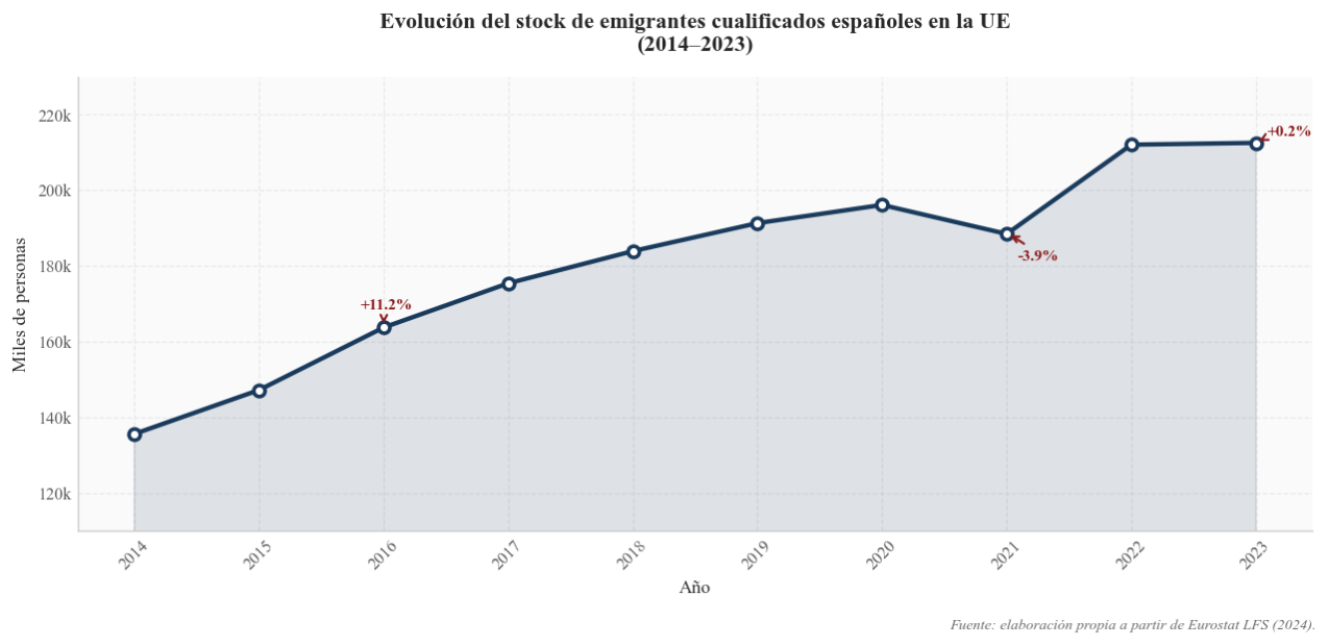
Fuente: elaboración propia a partir de Eurostat LFS (2024)

6.1.2 Correlaciones entre variables
La matriz de correlaciones de Pearson revela un patrón claro sobre qué variables están más asociadas con el stock. La brecha salarial presenta la correlación más intensa (r = −0,98), seguida por el paro juvenil (r = −0,94) y la inversión en I+D (r = +0,77). La sobrecualificación y el crecimiento del PIB muestran correlaciones débiles (−0,42 y −0,08 respectivamente), pero a pesar de que la sobrecualificación tiene una correlación débil, se mantiene en el modelo por su peso y justificación dentro de los factores PUSH. El signo negativo del paro juvenil merece una aclaración: a primera vista parece contraintuitivo, pero refleja que ambas series comparten una tendencia temporal descendente en el período analizado. Esta correlación espuria aparecerá también en la regresión múltiple e invertirá el signo del coeficiente del paro juvenil, como se explica en la sección 6.2.
Figura 6.1.2.1. Matriz de correlaciones de Pearson entre el stock de emigrantes y las variables predictoras (2014–2023)
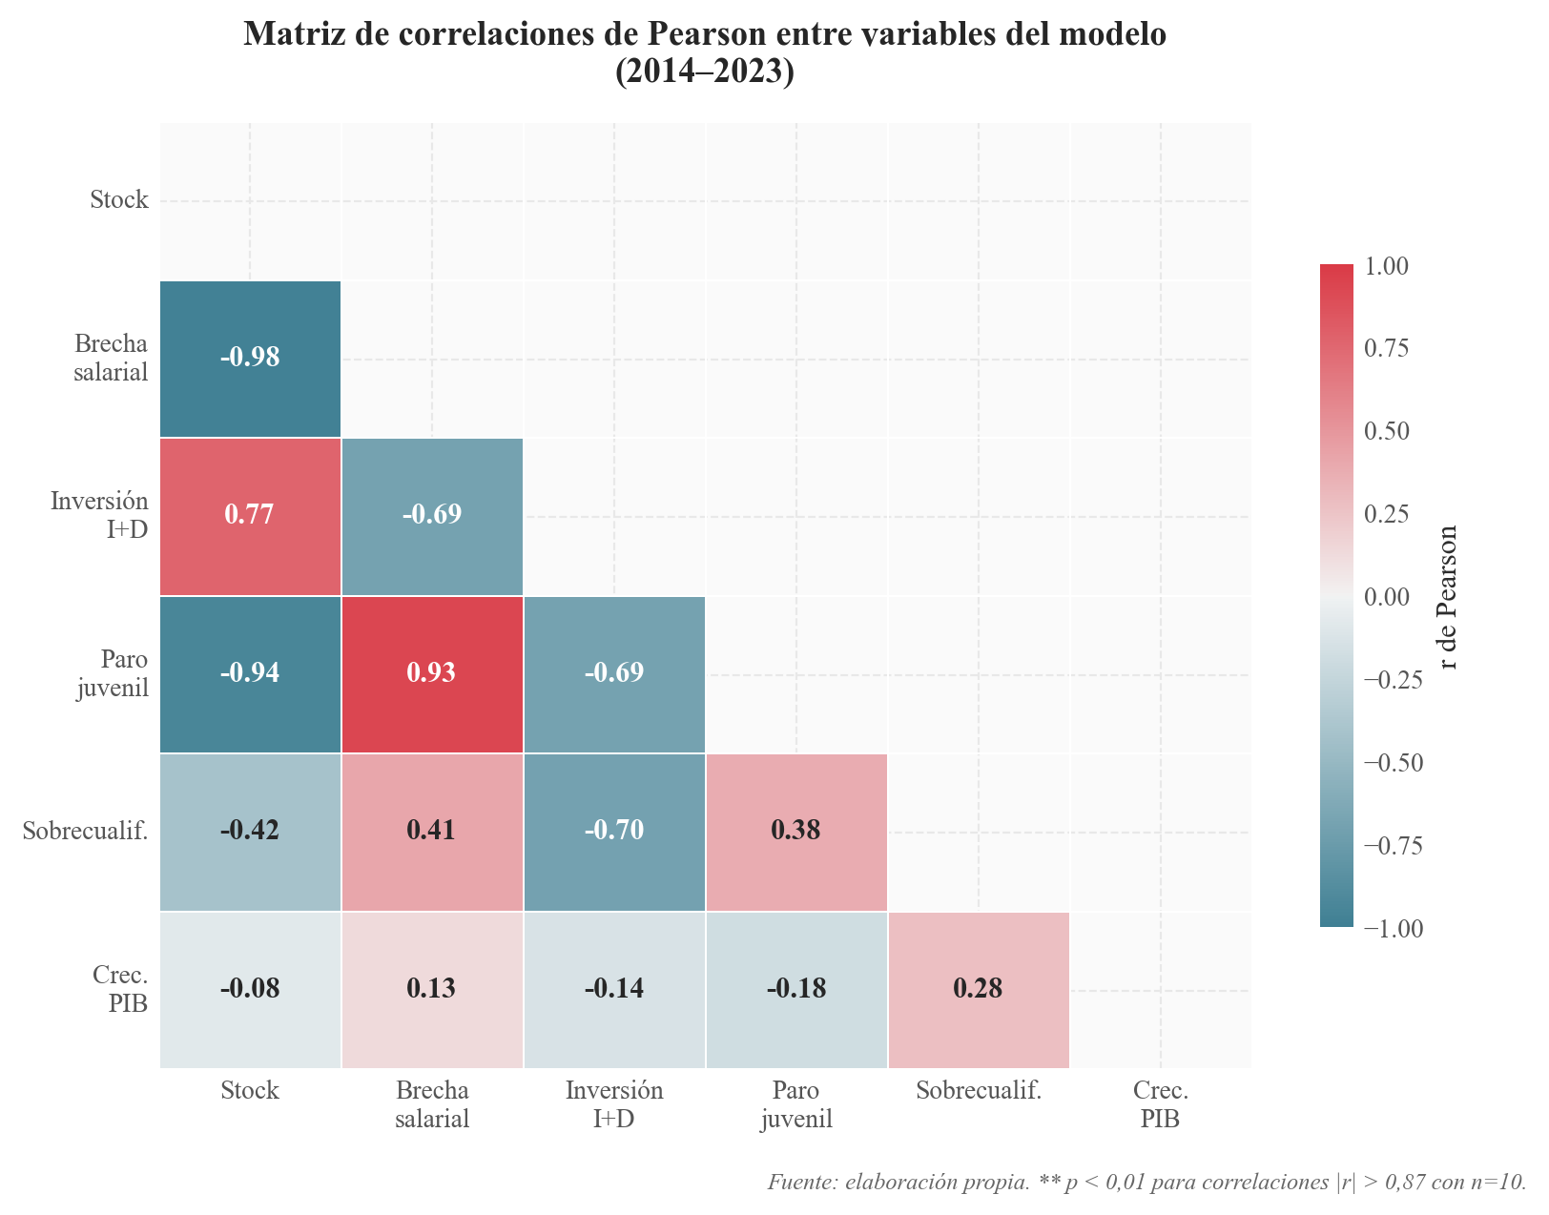
Fuente: elaboración propia

6.1.3 Relación individual entre variables y stock
Los diagramas de dispersión confirman visualmente las relaciones detectadas. La brecha salarial muestra una relación prácticamente lineal y negativa con el stock: a mayor distancia salarial con Europa, mayor volumen de emigrantes. La relación con el paro juvenil también es negativa visualmente, ya que ambas variables cayeron juntas, lo que refuerza el problema de interpretación en regresión múltiple. La inversión en I+D muestra una relación positiva con mayor dispersión, lo que anticipa que será menos precisa en la estimación individual.

Figura 6.1.3.1. Relación entre variables explicativas y stock de emigrantes cualificados
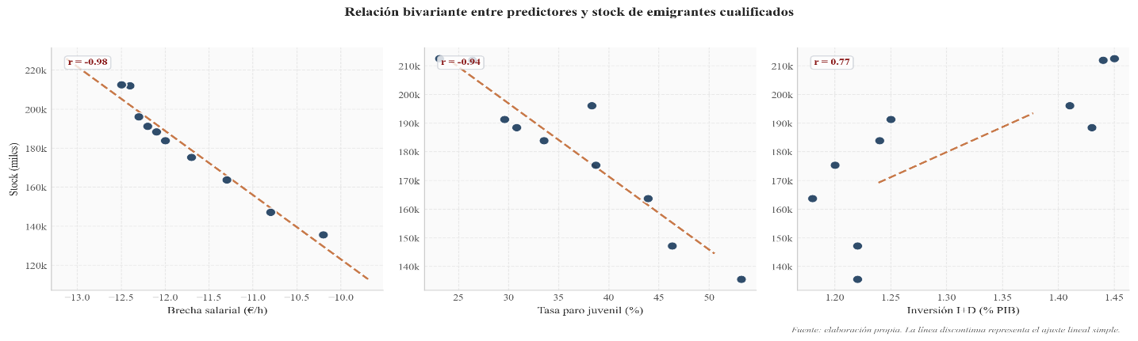
Fuente: elaboración propia

6.2 Estimación del Modelo de Regresión Lineal Múltiple (MCO)
El modelo predictivo se construyó mediante regresión por mínimos cuadrados ordinarios (MCO) con la librería statsmodels de Python. El objetivo era evaluar de forma conjunta el peso de las distintas variables macroeconómicas sobre el volumen de emigración cualificada española, que actúa como variable dependiente.
Los resultados de la estimación son los siguientes:
Tabla 6.2.1 Resultados de la Estimación del Modelo de Regresión OLS
Variable / Predictor | Coeficiente (Beta) | Error Estándar | Estadístico t | P-valor (P>∥t)
Constante (Intercepto) | -110.897 | 81.800 | -1,356 | 0,224
Brecha Salarial por Hora | -22.448,73 | 5.597 | -4,011 | 0,007**
Inversión en I+D (% PIB) | 37.248,86 | 19.400 | 1,916 | 0,104
Tasa de Paro Juvenil | -572,57 | 450,5 | -1,271 | 0,251
Fuente: Elaboración propia a partir de salidas del entorno Jupyter en Visual Studio Code
El R² del modelo se sitúa en 0,978, lo que significa que las tres variables juntas explican el 97,8% de la variabilidad del stock de emigrantes cualificados. Esto supera con holgura el umbral mínimo de 0,75 fijado en los KPIs. El estadístico F (= 88,24; p = 2,36×10⁻⁵) indica que el modelo en su conjunto presenta capacidad explicativa significativa.
El único coeficiente individualmente significativo es la brecha salarial (β = -22.448,73; p = 0,007), por cada euro adicional de diferencia salarial horaria, el stock de emigrantes se asocia con un incremento de 22.449 personas. La inversión en I+D y el paro juvenil no alcanzan significatividad individual al 5% (p = 0,104 y p = 0,251 respectivamente), probablemente por la multicolinealidad entre predictores y el reducido n muestral (n = 10). La variable paro juvenil presenta signo negativo, contrario al esperado teóricamente, lo que refleja una correlación falsa con la tendencia temporal, el paro bajó del 53,2% al 23,1% mientras el stock subía, por lo que en regresión múltiple su efecto parcial invierte el signo. Esto no invalida el modelo, aunque si señala la limitación de trabajar con una serie corta.

6.3 Validación de Supuestos Estadísticos y Tests de Diagnóstico (Gauss-Markov)
Antes de confiar en los resultados y proyectarlos hacia 2030, se ha verificado que el modelo cumplía los supuestos clásicos de Gauss-Markov. Los tres tests que aplicados sobre los residuos son los siguientes:
1. Test de Normalidad (Shapiro-Wilk): El p-valor es 0,7183; claramente por encima de 0,05; así que no hay razón para rechazar la normalidad de los residuos.
2. Test de Homocedasticidad (Breusch-Pagan): El p-valor es 0,2740 (p > 0,05), con lo que no hay evidencia de heterocedasticidad: la varianza de los residuos se mantiene estable a lo largo de la muestra.
3. Test de Autocorrelación (Durbin-Watson): El estadístico es 2,702; ligeramente por encima del rango de referencia (1,5–2,5), lo que indica una autocorrelación negativa leve. Este resultado no invalida el modelo, pero obliga a tratar las proyecciones como estimaciones con incertidumbre, no como predicciones precisas. Por eso se usan intervalos de confianza al 95% mediante Monte Carlo.
Los tests de normalidad y homocedasticidad pasan correctamente. El Durbin-Watson presenta autocorrelación leve, lo que se mitiga con la simulación Monte Carlo en las proyecciones. No obstante, conviene señalar una limitación importante: el modelo trabaja con n=8 observaciones en el corte transversal y n=10 en la serie temporal, lo que reduce la potencia estadística y obliga a interpretar los resultados como indicios de asociación, no como estimaciones definitivas. Esta limitación es inherente a la disponibilidad de datos desagregados por nivel educativo y país de origen, y se tendrá en cuenta en la discusión de las proyecciones. En cualquier caso, puesto que los datos son observacionales y agregados, los coeficientes reflejan asociaciones estadísticas, no causalidad directa.
Gráfica 6.3.1. Residuos frente a valores ajustados y Q-Q plot de normalidad
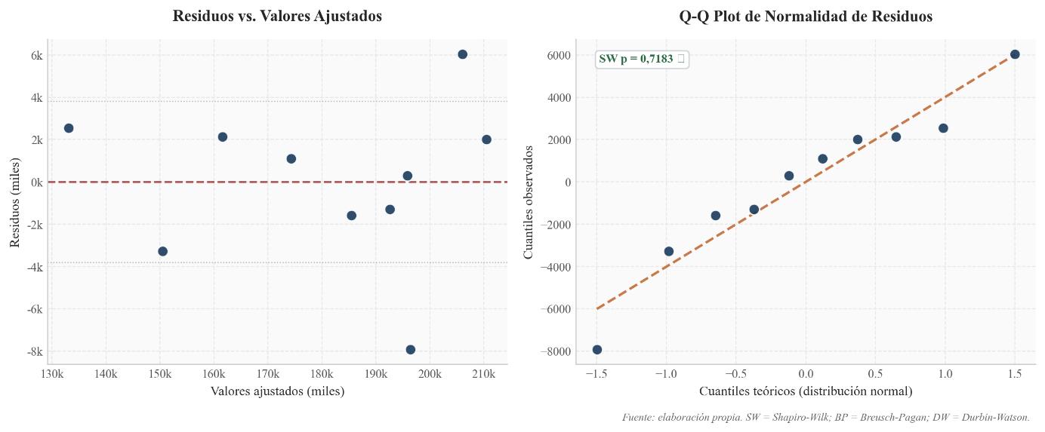
Fuente: elaboración propia a partir del modelo MCO estimado en Python (statsmodel)

6.4 Segmentación de Países de Destino (K-means)

6.4.1 Selección del número óptimo de clústeres
Para completar el análisis se aplicó un algoritmo k-means++ sobre los ocho países de destino principales, con el objetivo de identificar si existen perfiles diferenciados de atracción de talento cualificado español. Las cinco variables utilizadas para la segmentación fueron: brecha salarial, inversión en I+D, tasa de paro juvenil, salario medio por hora y tasa de sobrecualificación, todas normalizadas mediante min-max para evitar que las diferencias de escala distorsionen el cálculo de distancias.
El número óptimo de clústeres se determinó combinando el método del codo, que evalúa la inercia intracluster para distintos valores de k, con el coeficiente de silueta, que mide la cohesión interna de cada grupo. Ambos criterios señalan k = 2 como solución óptima, con un coeficiente de silueta de 0,521, valor que indica una separación razonablemente sólida entre grupos dado el reducido tamaño de la muestra.

Gráfica 6.4.1.1. Selección del número óptimo de clústeres: método del codo y coeficiente de silueta
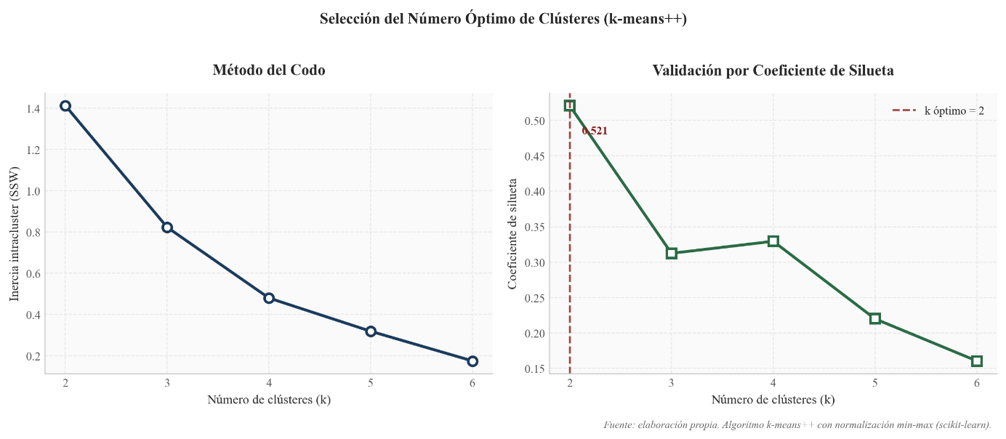
Fuente: elaboración propia a partir del algoritmo k-means++ (scikitlearn)

6.4.2 Caracterización de los clústeres
El modelo agrupa los ocho países en dos perfiles bien diferenciados:
El Clúster 1 incluye Italia y Portugal. Ambos países tienen brechas salariales reducidas o positivas respecto a España (Portugal incluso ofrece salarios inferiores) y niveles de inversión en I+D por debajo de la media del conjunto. A pesar de ello siguen concentrando flujos de emigración cualificada española, lo que apunta a que la proximidad cultural, lingüística y geográfica actúa como factor de atracción independiente del diferencial económico. Este patrón es coherente con la teoría de redes migratorias: el coste de instalación en estos países es percibido como menor.
El Clúster 2 agrupa a Alemania, Francia, Reino Unido, Dinamarca, Noruega y Países Bajos. Este grupo comparte brechas salariales elevadas respecto a España (hasta −26,9 €/h en el caso de Noruega), salarios medios superiores a los 28 €/h y una inversión en I+D que dobla o triplica la española. Concentra el mayor volumen absoluto de emigrantes cualificados y representa el destino dominante de la fuga de cerebros en términos cuantitativos. Alemania destaca como el epicentro del clúster: la burbuja más grande del gráfico refleja tanto su atractivo salarial como su capacidad de absorción de perfiles STEM.

Gráfica 6.4.2.1. Segmentación de países de destino por perfil de atracción de talento cualificado español
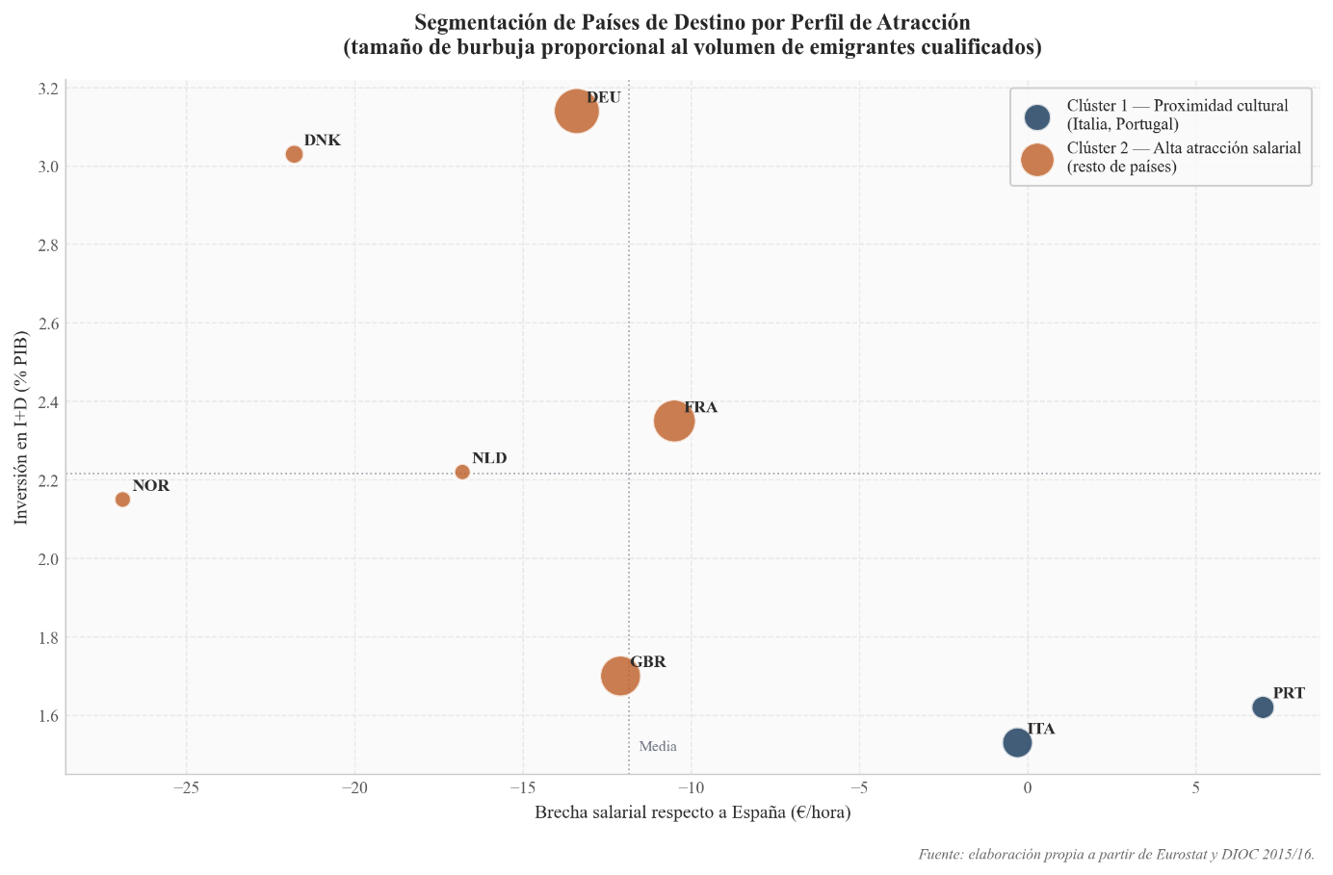
Fuente: elaboración propia a partir de datos de Eurostat y DIOC 2015/16
La segmentación aporta una dimensión que la regresión no captura: no todos los países atraen talento español por las mismas razones. El Clúster 1 funciona como destino de proximidad y el Clúster 2 como destino de oportunidad económica. Esta distinción tiene implicaciones directas para el diseño de políticas de retención: reducir la brecha salarial afectaría principalmente al atractivo del Clúster 2, mientras que la atracción del Clúster 1 responde a factores culturales y de red que son más difíciles de contrarrestar con incentivos económicos.

CAPÍTULO 7. PROYECCIONES Y ESCENARIOS FUTURISTAS

7.1 Configuración de las Hipótesis Macroeconómicas
Cumpliendo con el ciclo metodológico iterativo de CRISP-DM, los coeficientes del modelo MCO se proyectan hacia el periodo 2024-2030. El objetivo es simular el comportamiento del stock acumulado de graduados superiores españoles en el extranjero en el periodo 2024–2030 bajo tres entornos económicos diferenciados:
- Escenario Pesimista: Plantea una deriva desfavorable caracterizada por un incremento paulatino de la tasa de paro juvenil (+0.5 puntos anuales) y una precarización salarial que ensancha la brecha horaria con Europa a un ritmo de 0.6 €/h anuales, asumiendo un estancamiento en la inversión en I+D al 1.40% del PIB.
- Escenario Tendencial: Mantiene una hipótesis inercial basada en el comportamiento histórico medio de la última década. La brecha salarial permanece constante en -12.5 €/h y la tasa de desempleo juvenil experimenta una contracción orgánica muy leve (-0.2 puntos anuales).
- Escenario Optimista o de Convergencia: Simula la implementación de políticas públicas activas de retención de capital humano. Se asume un incremento sostenido de la inversión en I+D (+0.1 puntos anuales hacia el objetivo europeo) y una reducción agresiva del paro juvenil (-0.5 puntos al año), lo que permitirá una reducción de la diferencia salarial.

7.2 Simulación de Monte Carlo e Intervalos de Riesgo
Para mitigar el determinismo de una proyección de regresión lineal simple y dotar al ecosistema de una métrica de riesgo, se ha diseñado una Simulación de Monte Carlo parametrizada con 10.000 iteraciones aleatorias a través de la librería científica SciPy. Introduciendo perturbaciones estocásticas basadas en la varianza de los residuos históricos del modelo original (sigma = 4500), se han calculado las bandas de confianza para los percentiles críticos del 95%.
A continuación, se detallan los resultados numéricos de las matrices de stock simuladas:

Tabla 7.2.1. Proyecciones del Stock Acumulado de la Fuga de Cerebros por Escenario
Año | Escenario Optimista (Retención) | Escenario Tendencial (Inercial) | Escenario Pesimista (Riesgo) | Intervalo de Confianza (Monte Carlo 95%)
2024 | 208.119 | 211.041 | 208.119 | [199.000 – 217.000]
2025 | 154.000 | 212.301 | 218.656 | [203.000 – 222.000]
2026 | 140.000 | 213.561 | 229.136 | [205.000 – 223.000]
2027 | 126.000 | 214.593 | 239.616 | [206.000 – 224.000]
2028 | 116.000 | 215.624 | 250.096 | [206.000 – 225.000]
2029 | 109.000 | 216.483 | 260.519 | [207.000 – 226.000]
2030 | 116.000 | 217.400 | 270.884 | [208.000 – 227.000]

Fuente: Elaboración propia a partir de las simulaciones estocásticas generadas en el entorno integrado
Como se puede apreciar en los resultados cuantitativos de la simulación, el desvío entre las curvas proyectadas genera una divergencia creciente entre escenarios conforme avanza el horizonte temporal hacia 2030. Mientras que la inercia histórica (Escenario Tendencial) estabiliza el stock en el entorno de los 217.400 profesionales, una deriva de precarización del mercado laboral y ensanchamiento de la brecha salarial (Escenario Pesimista) podría elevar la fuga de cerebros hasta rozar las 271.000 personas en el extranjero. Por el contrario, la aplicación de políticas activas de convergencia y retención (Escenario Optimista) lograría reducir significativamente los flujos de salida, haciendo descender la cifra a 116.000 universitarios, con el potencial de recuperar parte del talento cualificado para el mercado laboral español.
Gráfica 7.2.1. Proyección del stock de emigrantes cualificados españoles en la UE (2024-2030). Intervalos de confianza al 95% mediante simulación Monte Carlo (10.000 iteraciones)
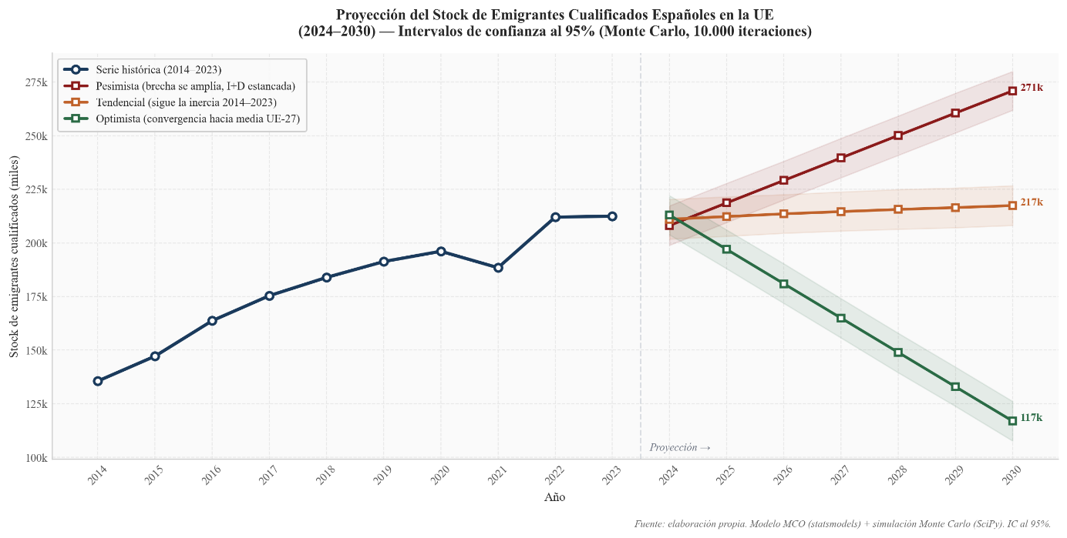
Fuente: elaboración propia a partir del modelo MCO y simulación Monte Carlo con SciPy (Python)

CAPÍTULO 8. FASE DE DESPLIEGUE: ARQUITECTURA DEL CUADRO DE MANDOS INTERACTIVO EN POWER BI

8.1 Configuración de las Hipótesis Macroeconómicas
Para la fase de despliegue del proyecto, se implementó un cuadro de mandos interactivo en Power BI Desktop que conecta los resultados de Python. El modelo de datos adopta una arquitectura en estrella simplificada, importando la matriz histórica limpia de control macroeconómico y vinculándola de forma relacional con la tabla de proyecciones futuristas y escenarios estocásticos calculados previamente en Python (proyecciones_fuga_cerebros_2030.csv) mediante claves temporales anuales de un solo sentido.

8.2 Diseño de la Interfaz y Capas de Visualización
El cuadro de mandos ejecutivo ha sido estructurado siguiendo criterios de claridad y usabilidad analítica, dividiendo la interfaz en tres bloques diferenciados:
- Bloque de KPIs: Situada en la zona superior del lienzo, se compone de tarjetas dinámicas que exponen las métricas agregadas fundamentales: el Stock Global Estimado, la Tasa de Variación Interanual y el indicador de control del Crecimiento Acumulado (+57.1%), que ofrecen una lectura rápida de los indicadores principales.
- Capa de Distribución Geográfica (Análisis Espacial): Integra un mapa coroplético interactivo que proyecta el volumen de concentración de la fuga de cerebros a lo largo de los 8 países de destino analizados que componen la muestra. La saturación del color varía proporcionalmente según el volumen de universitarios absorbidos, identificando visualmente los países con mayor absorción de talento español.
- Panel de Simulación Dinámica (Parámetros What-If): Implementa segmentadores analíticos enlazados con lógica DAX. Mediante estos segmentadores interactivos, el usuario puede modificar de forma simulada variables de control como las tasas de desempleo juvenil proyectadas o los niveles de inversión en I+D, observando instantáneamente cómo se actualizan las curvas de los escenarios predictivos en los gráficos de líneas del dashboard.

CAPÍTULO 9. DISCUSIÓN, CONCLUSIONES GENERALES Y PROPUESTAS DE ACTUACIÓN

9.1 Discusión de los Resultados y Triangulación Cualitativa
Los resultados del modelo MCO son coherentes con el marco teórico: la brecha salarial (β = -22.448,73; p = 0,007) es el predictor más robusto, lo que es consistente con que el talento cualificado responda a los diferenciales de retorno entre mercados laborales tal como predice Becker (1964). La segmentación k-means identifica dos perfiles de países de destino claramente diferenciados: un grupo de alta atracción salarial (Alemania, Francia, RU, Dinamarca, Noruega, Países Bajos) y un grupo de proximidad cultural (Italia, Portugal). Este patrón es consistente con el modelo push-pull de Massey et al. (1999). La principal limitación del análisis es el tamaño muestral (n = 10 para la serie temporal, n = 8 para el corte transversal), que reduce la potencia estadística e impide generalizar los coeficientes más allá del período analizado. El Durbin-Watson ligeramente fuera de rango (d = 2,702) señala autocorrelación negativa leve, lo que refuerza la necesidad de interpretar las proyecciones con los intervalos de confianza Monte Carlo en lugar de como predicciones puntuales.
Desde el punto de vista de la política económica, el coeficiente de la brecha salarial (β = −22.449; p = 0,007) tiene una interpretación concreta: por cada euro de reducción en el diferencial salarial horario entre España y sus principales competidores europeos, el modelo asocia una disminución de aproximadamente 22.000 personas en el stock de emigrantes cualificados. Esto no implica causalidad directa, pero sí señala la brecha salarial como la palanca con mayor capacidad de impacto dentro del marco analítico utilizado.
En términos macroeconómicos, la diferencia entre el escenario pesimista y el optimista en 2030 es de aproximadamente 155.000 personas. Traducido a términos de productividad — asumiendo una contribución media al PIB equivalente a la de un trabajador con estudios superiores en España — esto representaría un diferencial de varios puntos porcentuales en la capacidad innovadora del país a largo plazo. Este cálculo es aproximado y requeriría un modelo económico complementario para cuantificarse con precisión, pero ilustra la magnitud del problema y justifica la urgencia de las medidas propuestas.

9.2 Conclusiones Generales del Proyecto
El proyecto completa las seis fases de CRISP-DM aplicadas a un problema crítico de economía del talento. Las conclusiones principales son las siguientes:
- El modelo MCO explica el 97,8% de la varianza del stock de emigrantes cualificados (R² = 0,978), superando el umbral mínimo de 0,75 fijado en los KPIs. La brecha salarial es el único predictor individualmente significativo (β = -22.448,73; p = 0,007), con un efecto asociado de 22.449 emigrantes adicionales por cada euro de diferencia salarial horaria.
- La inversión en I+D y el paro juvenil muestran la dirección teóricamente esperada pero no alcanzan significatividad al 5%, probablemente por multicolinealidad y el reducido tamaño muestral.
- Las proyecciones de simulación de Monte Carlo demuestran que la inacción política abocaría al país al escenario pesimista, drenando el capital humano cualificado hasta alcanzar más de 270.000 profesionales en el extranjero para 2030, comprometiendo la competitividad a largo plazo del tejido productivo español.
Es importante señalar que los resultados de este análisis tienen carácter exploratorio y deben interpretarse con cautela. El modelo de serie temporal trabaja con n = 10 observaciones anuales, un tamaño muestral reducido que limita la potencia estadística de los tests individuales y la capacidad de generalización de los coeficientes más allá del período analizado. La ampliación de la serie temporal conforme Eurostat publique nuevas ediciones de la LFS permitirá en el futuro consolidar estos resultados con mayor robustez estadística.
Hay algo en estos resultados que merece atención aparte: la fuga de cerebros española no afecta igual a hombres y mujeres. El 57,6% de los emigrantes cualificados son mujeres, y en algunos destinos europeos esa cifra sube todavía más. Esto conecta con dos objetivos de desarrollo sostenible muy concretos: el ODS 5 de Igualdad de Género y el ODS 10 de Reducción de las Desigualdades. Las políticas públicas de retención de talento no deberían tratar este fenómeno como neutro. Si la brecha salarial de género actúa como un empujón adicional para emigrar (algo que este modelo no puede confirmar con los datos disponibles, pero que es razonable sospechar), entonces cualquier estrategia que ignore esa diferencia corre el riesgo de no funcionar igual de bien para todos. Cuando existan series de datos desagregadas por sexo y país de destino, valdría la pena repetir este análisis con esa variable incluida.

9.3 Recomendaciones Estratégicas y Soluciones Data-Driven
Basándose en la cuantificación empírica de los coeficientes validados, se proponen tres líneas de actuación estratégica dirigidas a reconducir los flujos hacia el escenario óptimo de retención:
- Incentivos a la Inversión Empresarial en I+D: Debido a que la inversión en ciencia e innovación tecnológica presenta el coeficiente con mayor potencial de impacto en retención (β = 37.248,86 (no significativa individualmente al 5%)), se propone articular deducciones fiscales significativas en el Impuesto de Sociedades (hasta un 135%) para aquellas corporaciones que eleven su gasto en I+D y contraten de forma indefinida a investigadores, doctores y perfiles STEM (Science, Technology, Engineering and Mathematics).
- Planes de Inserción frente a la Sobrecualificación: Crear el programa público-privado "Data-Talent" para monitorizar, auditar y penalizar la contratación de graduados superiores en puestos de baja cualificación, cofinanciando el 40% del salario base durante el primer año para garantizar su inserción directa en puestos acordes a su rango académico.
- Zonas de Alivio Fiscal Tecnológico para Atajar la Brecha: Implementar marcos fiscales flexibles para startups y hubs de analítica avanzada en origen. Ello permitiría elevar los salarios netos percibidos por hora de ingenieros y científicos de datos españoles, reduciendo el diferencial salarial sin comprometer la competitividad de las empresas.

BIBLIOGRAFÍA
Banco de España. (2024). Informe anual sobre el mercado de trabajo en España. Banco de España.
Becker, G. S. (1964). Human capital: A theoretical and empirical analysis, with special reference to education. Columbia University Press.
Chapman, P., Clinton, J., Kerber, R., Khabaza, T., Reinartz, T., Shearer, C., y Wirth, R. (2000). CRISP-DM 1.0: Step-by-step data mining guide. SPSS Inc.
Dirección General de Industria y de la Pequeña y Mediana Empresa. (2023). Retrato de la PYME 2023. Ministerio de Industria, Comercio y Turismo.
Docquier, F., y Rapoport, H. (2012). Globalization, brain drain, and development. Journal of Economic Literature, 50(3), 681–730. https://doi.org/10.1257/jel.50.3.681
Eurostat. (2022). Structure of earnings survey: Mean hourly earnings by country. Oficina de Estadística de la Unión Europea.
Eurostat. (2024). Labour force survey: Stock of tertiary-educated emigrants by country of birth. Oficina de Estadística de la Unión Europea.
García Redondo, E. (2016). La fuga de cerebros en España: una perspectiva desde la Unión Europea. Revista de Educación, 374, 38–60. https://doi.org/10.4438/1988-592X-RE-2016-374-317
Géron, A. (2022). Hands-on machine learning with Scikit-Learn, Keras & TensorFlow (3.ª ed.). O'Reilly Media.
Hastie, T., Tibshirani, R., y Friedman, J. (2017). The elements of statistical learning: Data mining, inference, and prediction (2.ª ed.). Springer.
Instituto Español de Comercio Exterior. (2003). La movilidad de los trabajadores cualificados. Boletín Económico de ICE, 2770. Ministerio de Economía.
Instituto Nacional de Estadística. (2019). Encuesta de inserción laboral de los titulados universitarios. INE.
Massey, D. S., Arango, J., Hugo, G., Kouaouci, A., Pellegrino, A., y Taylor, J. E. (1993). Theories of international migration: A review and appraisal. Population and Development Review, 19(3), 431–466. https://doi.org/10.2307/2938462
Massey, D. S., Arango, J., Hugo, G., Kouaouci, A., Pellegrino, A., y Taylor, J. E. (1999). Worlds in motion: Understanding international migration at the end of the millennium. Oxford University Press.
McKinney, W. (2022). Python for data analysis: Data wrangling with pandas, NumPy & Jupyter (3.ª ed.). O'Reilly Media.
OCDE. (2023). Education at a glance 2023: OECD indicators. OECD Publishing. https://doi.org/10.1787/e13bef63-en
OCDE/Eurostat. (2016). Database on immigrants in OECD countries (DIOC) 2015/16. OECD Publishing.
Seaborn Development Team. (2023). seaborn: Statistical data visualization (versión 0.13). https://seaborn.pydata.org
Virtanen, P., Gommers, R., Oliphant, T. E., Haberland, M., Reddy, T., Cournapeau, D., y SciPy 1.0 Contributors. (2020). SciPy 1.0: Fundamental algorithms for scientific computing in Python. Nature Methods, 17, 261–272. https://doi.org/10.1038/s41592-019-0686-2

